TAREA MATEMÁTICA NOVENO BÁSICA SUPERIOR.
Cuenca, miércoles 20 de octubre del 2021
TEMA: OPERACIONES CON NÚMEROS ENTEROS
1.-Antes de realizar la tarea repasar la siguiente operación
DIVISION EXACTA DE NÚMEROS ENTEROS
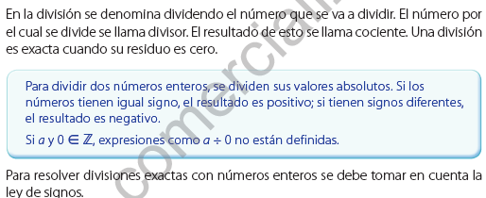
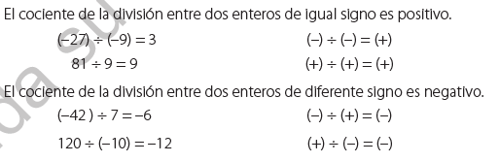
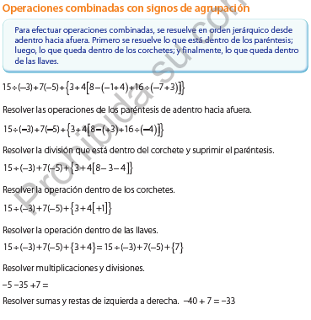

2.-En una hoja de cuadros realizar las siguientes actividades

DIVISION DE NUMEROS ENTEROS

